
МИНИСТЕРСТВО НАУКИ И ВЫСШЕГО ОБРАЗОВАНИЯ РОССИЙСКОЙ ФЕДЕРАЦИИ
ФЕДЕРАЛЬНОЕ ГОСУДАРСТВЕННОЕ БЮДЖЕТНОЕ ОБРАЗОВАТЕЛЬНОЕ УЧРЕЖДЕНИЕ ВЫСШЕГО ОБРАЗОВАНИЯ
«ДОНСКОЙ ГОСУДАРСТВЕННЫЙ ТЕХНИЧЕСКИЙ УНИВЕРСИТЕТ» (ДГТУ)
Факультет «Информатика и вычислительная техника»
Кафедра «Кибербезопасность информационных систем»

Лабораторная работа №5
по дисциплине «Методы алгебраической геометрии в криптографии»
на тему «Скалярное умножение точки эллиптической кривой»

Выполнил: обучающийся гр. ВКБ 43
Ковалев Д. П.

Проверил: старший преподаватель
Артамонова Е. А.

Ростов-на-Дону
2026

Цель: научиться скалярному умножению точки эллиптической кривой.
Ход работы:
Задание 1. На эллиптической кривой 𝐸𝑝(𝑎;𝑏), полученной в лабораторной работе №4, выбрать точку 𝑃 и вычислить 7𝑃. Написать программу, реализующую алгоритм скалярного умножения точки эллиптической кривой 𝐸𝑝(𝑎;𝑏) над конечным полем 𝐺(𝑝).
Для запуска лабораторной работы используется команда, которая представлена на рисунке 1.
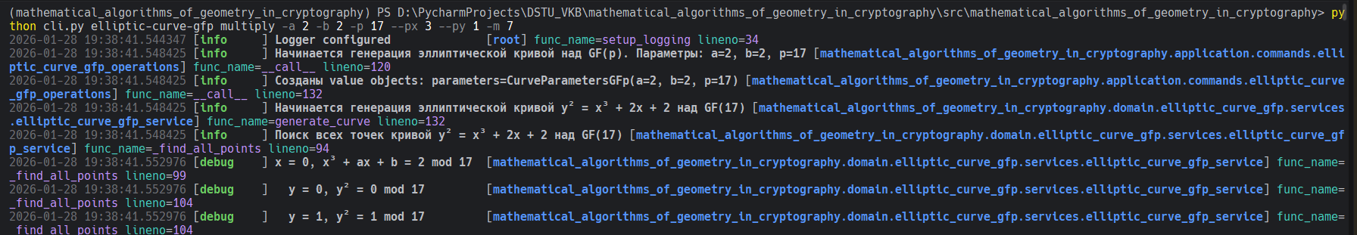
Рисунок 1 – команда для запуска лабораторной работы

В результате получился следующий вывод, который представлен ниже на рисунке 2.
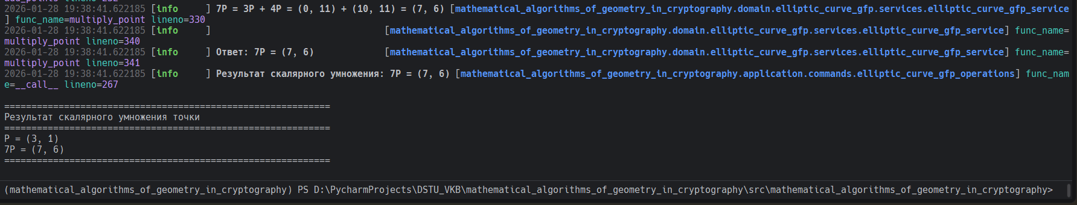
Рисунок 2 – результат запуска лабораторной работы
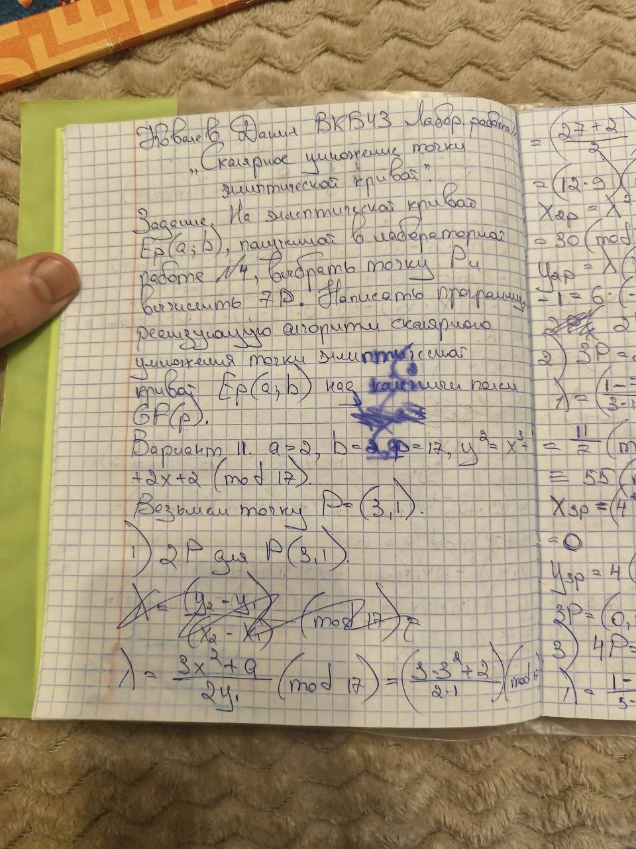
Рисунок 3 – Ручная отработка
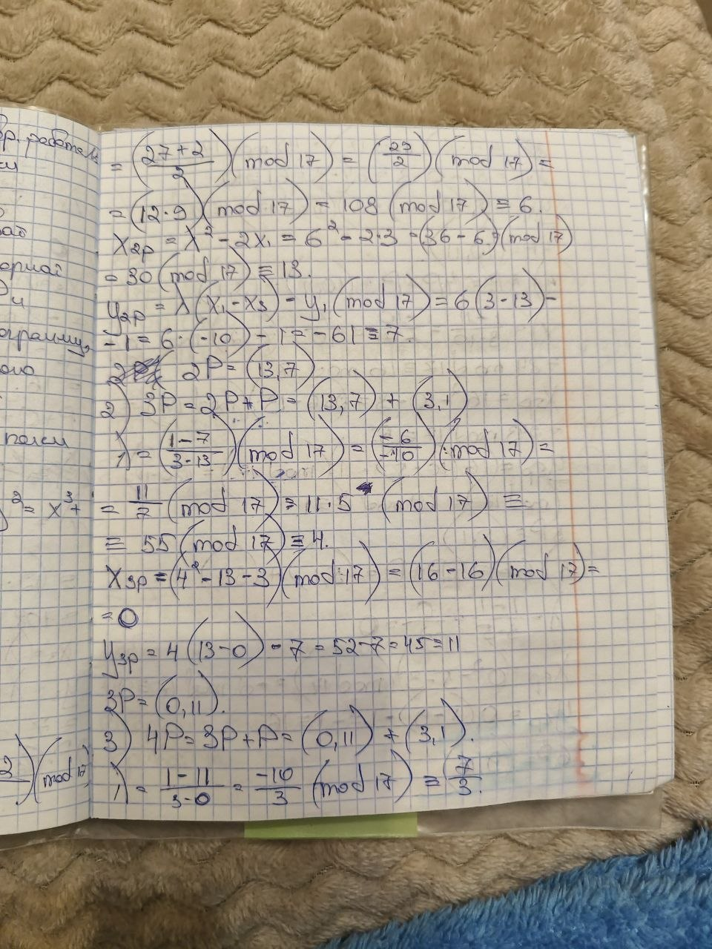
Рисунок 4 – Ручная отработка

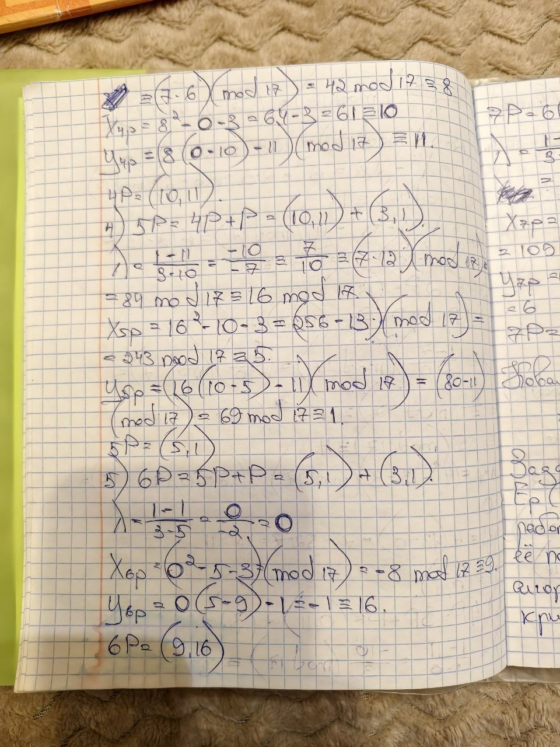
Рисунок 5 – Ручная отработка
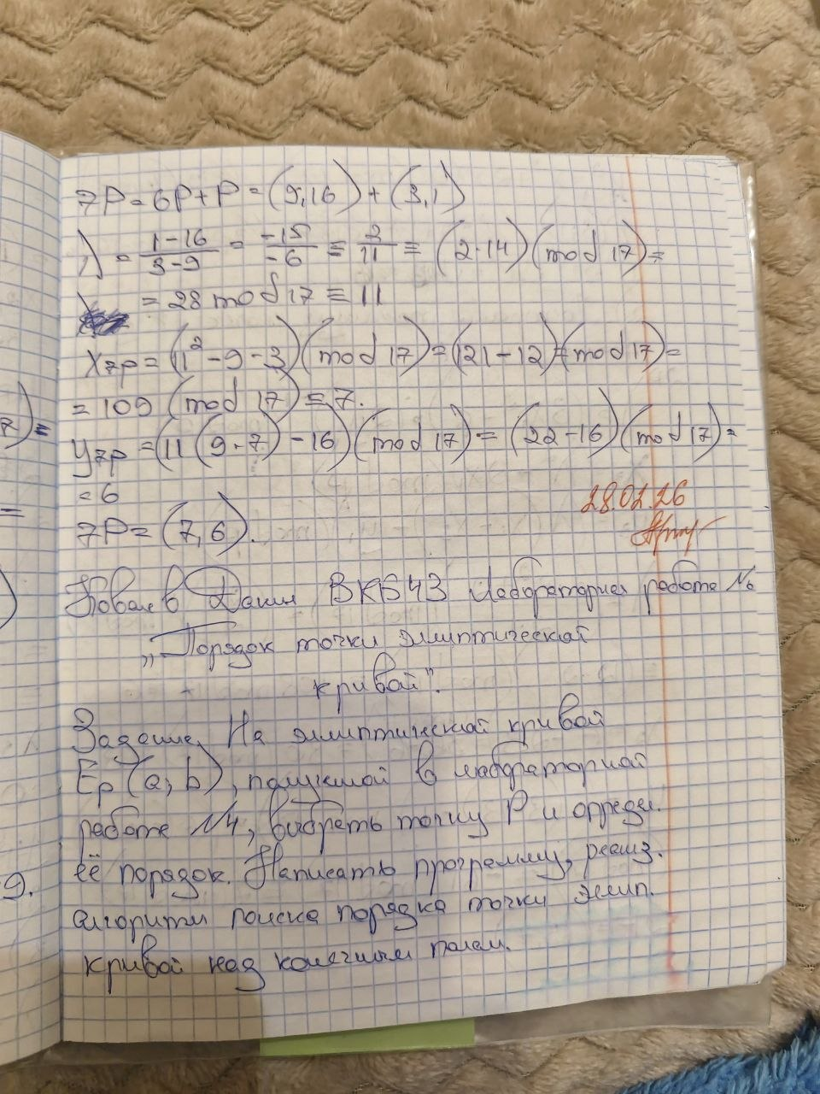
Рисунок 6 – Ручная отработка

Листинг

@final
class MultiplyPointCommandHandler:
"""Обработчик команды скалярного умножения точки."""
def __init__(self, elliptic_curve_gfp_service: EllipticCurveGFpService) -> None:
"""
Инициализировать обработчик сервисом эллиптических кривых над GF(p).
:param elliptic_curve_gfp_service: сервис для работы с эллиптическими кривыми над GF(p)
"""
self._elliptic_curve_gfp_service: Final[EllipticCurveGFpService] = (
elliptic_curve_gfp_service
)
def __call__(
self,
command: MultiplyPointCommand,
) -> GFpPoint:
"""
Обработать команду скалярного умножения точки.
:param command: команда с точкой и множителем
:return: результат скалярного умножения mP
"""
logger.info(
"Начинается скалярное умножение точки. P=(%s, %s), m=%s",
command.p_x,
command.p_y,
command.multiplier,
)
p = GFpPoint(x=command.p_x, y=command.p_y)
result = self._elliptic_curve_gfp_service.multiply_point(
curve=command.curve,
p=p,
m=command.multiplier,
)
logger.info("Результат скалярного умножения: %sP = %s", command.multiplier, result)
return result

Вывод: В данной лабораторной работе была использована эллиптическая кривая Ep(a;b) построенная в предыдущей лабораторной работе. На этой кривой была выбрана конкретная точка P, после чего реализован алгоритм скалярного умножения точки на целое число, в частности вычисление значения 7P. Программа корректно реализует алгоритм «умножения двойным и сложением», что позволяет эффективно вычислять кратные точки на эллиптической кривой. В процессе выполнения были произведены необходимые операции удвоения и сложения точки P с сохранением всех правил арифметики над конечным полем GF(p). Полученные результаты подтвердили правильность реализации алгоритма и соответствие итоговой точки 7P законам группы точек эллиптической кривой. Реализация может быть использована как основа для дальнейших криптографических алгоритмов, включая схемы цифровой подписи и обмена ключами.

